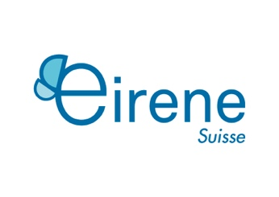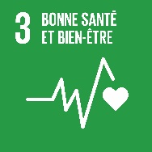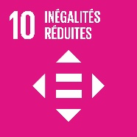

**Réhabilitation des enfants et jeunes souffrant de handicap**

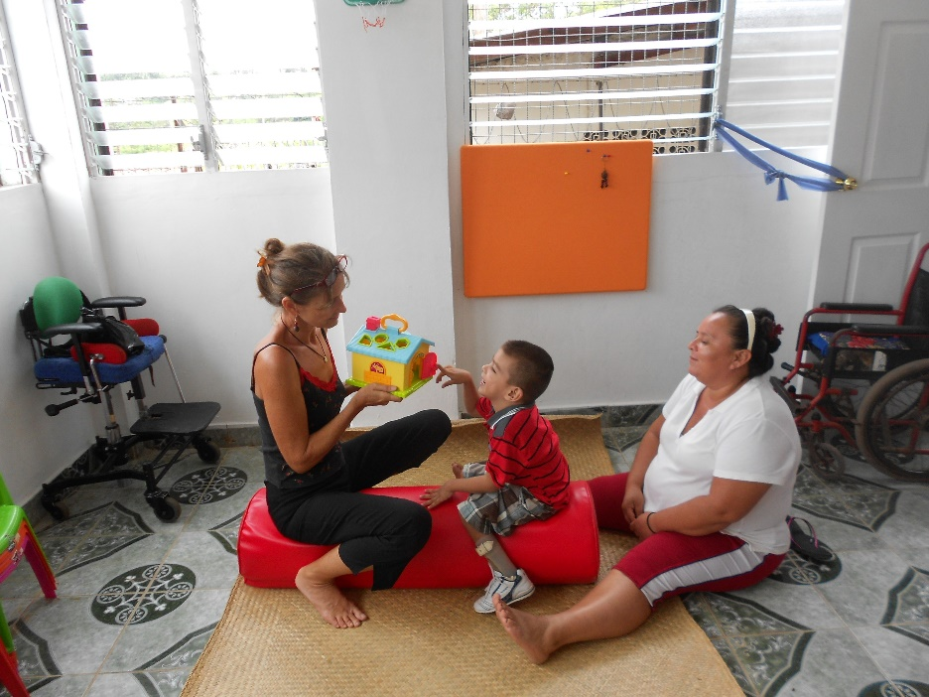

**Pays:** Salvador

**Domaine d'activité / thématique:** Santé, handicap, droit des minorités

**Bénéficiaires:** Enfants et jeunes en situation de handicap du département de Chalatenango

**ODD:** 3. Bonne santé et bien-être, 10. Inégalités réduites

**Nom détaillé du projet:** Pour une réhabilitation intégrale des enfants et jeunes souffrant de handicap

**Date de début:** Janvier 2018

**Date de fin:** Décembre 2018

**Objectif Global**

Avec l’appui de Carole Buccella, Los Angelitos vise à permettre aux enfants de recevoir des soins individuels appropriés adaptés à leur handicap, mais aussi à améliorer leurs conditions de vie par leur inclusion à la société, à travers la lutte pour le respect des droits et des besoins des personnes handicapées. Celle-ci est menée avant tout par les parents informés et organisés.

**Contexte**

La situation des personnes avec un handicap et des mutilés de guerre au Salvador est précaire, non seulement au niveau du traitement médical, mais également en ce qui concerne l’accès à l’éducation, aux soins et à l’emploi. Selon les estimations officielles, il existe dans ce pays entre 600’000 et 800’000 personnes qui souffrent d’un type de handicap quelconque. Pour celles-ci, il n’existe qu’un seul centre d’attention spécialisée (ISRI = Instituto Salvadoreño de Rehabilitación de Inválidos).

Bien que le précédent gouvernement ait lancé son programme socio-éducatif « Vamos todos a la escuela » (2009 -2014) et qu’il ait développé le Plan National d’Education Inclusive, la qualité de l’éducation ne s’est toujours pas beaucoup améliorée et on déplore toujours le manque de moyens adéquats à disposition, notamment pour les enfants et les jeunes avec un handicap. Ceci explique les taux d’analphabétisme et de chômage élevés dans cette partie de la population.

**Impact visé**

* On observe des avancées significatives dans la réhabilitation fonctionnelle et la qualité de vie de 60% des enfants et de jeunes qui reçoivent de l'attention de façon régulière.
* Le modèle social du handicap basée sur les droits de la personne avec un handicap est amplement reconnu dans la zone de couverture du projet et on observe des changements d'attitude positifs envers les personnes avec un handicap.
* Les parents et les promoteurs de réhabilitation communautaires ont en main les instruments et les connaissances nécessaires pour apporter une attention adéquate aux enfants et adolescents avec handicap dans la zone de couverture du projet.

**Partenaire local**

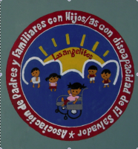

**Los Angelitos - Asociación de Padres y Familiares de Hijos con Discapacidad de El Salvador**

Los Angelitos est une organisation qui regroupe des familles d'enfants handicapés et qui travaille dans le domaine des droits de la personne handicapée et de la formation des parents pour le suivi de leurs enfants.

**Volontaire**

Carole Buccella est physiothérapeute. Elle travaille avec l'organisation [ALGES](http://www.alges.org.sv/), Asociación de Lisiados de Guerra de El Salvador, où elle forme des promoteurs de santé en physiothérapie mais aussi en connaissance et respect des droits de la personne handicapée. Elle vit et travaille dans la région de Chalatenango depuis de nombreuses années mais organise également des formations à l'échelle nationale. Depuis 2004, elle appuie l'organisation Los Angelitos, formée des parents et proches d'enfants handicapés physiques et/ou mentaux.

**Budget**

Le budget total pour la période du 1er janvier au 31 décembre 2018 est de **CHF 38’639**

**Soutenir le projet**

**Eirene Suisse**: Rue du Valais 9 - 1202 Genève

**CCP**: 23 – 5046 – 2

**IBAN**: CH93 0900 0000 2300 5046 2 – **SWIFT/BIC** : POFICHBEXXX

Indiquer le titre du projet en libellé : Réhabilitation des enfants et jeunes souffrant de handicap

Vous pouvez aussi soutenir les autres activités de notre association en mentionnant « don libre » : les fonds seront alloués aux projets qui ont le plus besoin de financement. Tous les dons, même les plus modestes, sont une grande aide pour atteindre les objectifs de ce projet ! Merci de votre soutien.

**Contact**

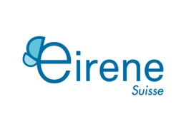

**Adresse de Correspondance**: 28, Rue des Côtes-de-Montbenon - 1003 Lausanne

**Siège**:9, Rue du Valais - 1202 Genève

Tél. +41 22 321 85 56 - Courriel: [info@eirenesuisse.ch](mailto:info@eirenesuisse.ch)

Site internet : [www.eirenesuisse.ch](http://www.eirenesuisse.ch)

RÃ©sultat de recherche d'images pour "logo facebook"

<https://www.facebook.com/Eirenesuisse>

RÃ©sultat de recherche d'images pour "logo linkedin"<https://www.linkedin.com/company/eirene-suisse/>

Dans un souci de lisibilité du texte, la forme masculine est utilisée, mais elle désigne aussi bien les femmes que les hommes.